Format Proposal Program Pendidikan Magister menuju Doktor untuk Sarjana Unggul 2019

PROPOSAL
PROGRAM DOKTOR UNTUK
SARJANA UNGGUL 2019



Ketua Tim Peneliti:

…………………………..

KK : .........................
Fakultas/Sekolah : .........................

INSTITUT TEKNOLOGI BANDUNG
MARET, 2019

DAFTAR ISI

Halaman

Identitas Proposal

- Judul dan Deskripsi Riset I:
  - Deskripsi singkat
  - Roadmap riset program doktor
  - Indikator keberhasilan
  - Tim pembimbing dan kolaborator

- Judul dan Deskripsi Riset II:
  - Deskripsi singkat
  - Roadmap riset program doktor
  - Indikator keberhasilan
  - Tim pembimbing dan kolaborator

- Judul dan Deskripsi Riset III:
  - Deskripsi singkat
  - Roadmap riset program doktor
  - Indikator keberhasilan
  - Tim pembimbing dan kolaborator

Lampiran:
CV Anggota Tim (tidak perlu dalam bentuk Excel. CV pembimbing utama sudah termuat dalam file Excel CV dan Rekam Jejak Promotor)

DESKRIPSI RISET I (judul)

Deskripsi singkat (tidak lebih dari 1 halaman)

Roadmap riset program doktor 2020 – 2023 (lihat format di bawah)

Indikator keberhasilan
No. | Indikator Keberhasilan | Deskripsi
1. | Keluaran (output) Hasil Riset
2. | Dampak (outcome) Hasil Riset
3. | Presentasi pada international conference
4. | Networking nasional dan internasional

Tim pembimbing dan kolaborator

Jika mengajukan lebih dari 1 judul (maksimum 3 judul) tuliskan hal yang serupa di Bagian 2 sampai dengan Bagian 3

LAMPIRAN
CV Anggota Tim

Contoh Roadmap untuk tiga /empat tahun ke depan (Tahap riset 2020 – 2023)
Road Map Penelitian
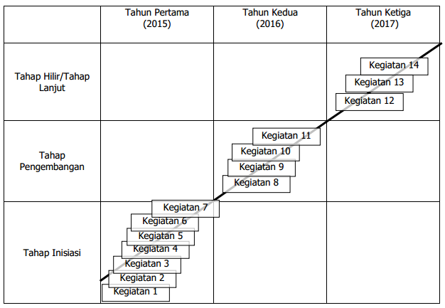
2020
2021
2022
Keterangan:
Kegiatan 1. Optimasi sistem pemintalan elektrik multi-nozzel dengan kolektor drum sehingga system yang telah ada dapat menghasilkan membran serat nano dengan sifat-sifat fisis yang sesuai untuk aplikasi filter udara
Kegiatan 2. Sintesis membran nanoserat dari bahan material yang murah dan melimpah seperti Styrofoam, Selulosa, dll
Kegiatan 3. Sintesis dan optimasi berbagai bentuk dan ukuran nanoserat seperti serat murni, serat dengan manik-manik (beaded fiber) maupun partikel
Kegiatan 4. Kajian teoritis terkait fenomena pengendalian bentuk dan ukuran serat
Kegiatan 5. Perancangan dan pembuatan sistem pengujian kualitas filter
Kegiatan 6. Karakterisasi nanoserat menggunakan SEM (morfologi, ukuran diameter dan kerapatan)
Kegiatan 7. Uji kinerja membran filter dengan powder yang telah diketahui ukurannya
Kegiatan 8. Optimasi lebih lanjut terkait parameter sintesis dan parameter fisik pemintalan elektrik, yang meliputi: suhu larutan, diameter nozel, dan jarak antara nozel dan kolektor sehingga ukuran serat dan ketebalan membran optimal dapat diperoleh yang dapat digunakan sebagai media filter udara
Kegiatan 9. Penyempurnaan dan optimasi alat sehingga dapat memproduksi membran serat nano dengan lebih optimal
Kegiatan 10. Karakterisasi nanoserat (morfologi, ukuran diameter dan kerapatan) dengan menggunakan SEM dan uji kekuatan mekanik.
Kegiatan 11. Pengujian membran dengan menggunakan sumber polutan berupa asap rokok, obat nyamuk bakar dan alat spray dan diukur kinerja filtrasinya
Kegiatan 12. Modifikasi dan optimasi struktur membran misalnya dengan penyusunan lapis demi lapis dengan morpologi/ukuran serat nano yang berbeda untuk memperoleh membran filter generasi lanjut yang berkualitas tinggi dengan harga terjangkau
Kegiatan 13. Karakterisasi nanoserat (morfologi, ukuran diameter dan kerapatan) dengan menggunakan SEM dan uji kekuatan mekanik.
Kegiatan 14. Pengujian membran dengan menggunakan sumber polutan berupa simulasi kebakaran hutan, debu/asap dari batubara dan asap kendaraan bermotor dan diukur kinerja filtrasinya.

